ФЕДЕРАЛЬНОЕ ГОСУДАРСТВЕННОЕ АВТОНОМНОЕ

ОБРАЗОВАТЕЛЬНОЕ УЧРЕЖДЕНИЕ ВЫСШЕГО ОБРАЗОВАНИЯ

«ПЕРМСКИЙ НАЦИОНАЛЬНЫЙ ИССЛЕДОВАТЕЛЬСКИЙ

ПОЛИТЕХНИЧЕСКИЙ УНИВЕРСИТЕТ»

**Отчет по лабораторной работе №1**

по курсу «Дискретная математика»

**«Остов графа»**

Выполнил: студент группы РИС-23-3Б

Асташин Д. А.

Проверил: старший преподаватель кафедры ИТАС

Рустамханова Г.И.

2024 г.

**Цель работы**

Разработка программы для нахождения остова графа.

**Постановка задачи**

Получив на вход матрицу расстояний между графа с 10 вершинами (в качестве разделителя в матрице используется пробел) построить минимальное остовное дерево с помощью алгоритма Прима. В качестве результатов вычислений должны быть выведены на экран вес минимального остова, а также в произвольном виде состав ребер с указанием веса (можно представить графически, в виде матрицы или перечислением ребер).

**Реализация**

Основные шаги алгоритма Прима, представленного на рисунке №1:

1. Инициализация:

* Выбирается произвольная начальная вершина (в данном случае — вершина 0), которая добавляется в остовное дерево (spanningTree).
* Создаётся матрица смежности resMatrix для хранения рёбер минимального остовного дерева (размер 10x10, что предполагает работу с графами до 10 вершин).

1. Построение дерева:

* Пока количество вершин в остовном дереве (spanningTree.Count) меньше общего числа вершин графа (nodesCount), выполняются следующие действия:
* Для каждой вершины i, уже находящейся в остовном дереве, перебираются все смежные вершины j.
* Если вершина j ещё не в остовном дереве (!spanningTree.Contains(j)), и между i и j есть ребро (connectivityMatrix[i, j] != 0), то выбирается ребро с минимальным весом.
* Фиксируются вершины from (из остовного дерева) и to (новая вершина), а также вес min этого ребра.

1. Добавление вершины и ребра:

* Найденная вершина to добавляется в spanningTree.
* Ребро (from, to) с весом min заносится в результирующую матрицу resMatrix (как в прямом, так и в обратном направлении, поскольку граф неориентированный).

1. Проверка связности графа:

* Если на какой-то итерации не найдено подходящее ребро (to == -1), это означает, что граф несвязный, и алгоритм прерывается с выводом сообщения об ошибке.

1. Возврат результата:

* После завершения цикла возвращается матрица смежности resMatrix, представляющая минимальное остовное дерево.

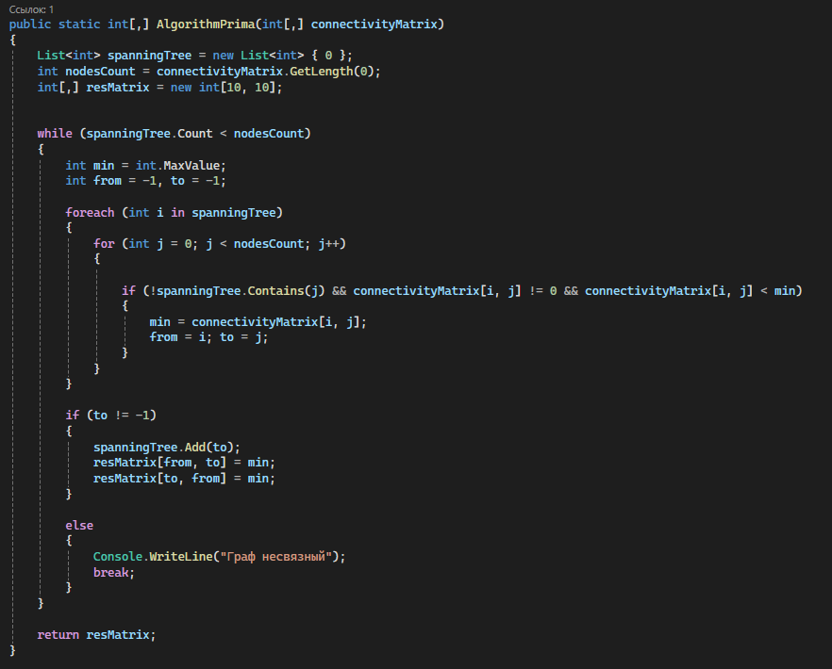

Рис. 1 – Реализация алгоритма Прима

Для наглядного представления работы алгоритма Прима была разработана графическая программа на основе Windows Forms. Она позволяет отображать:

1. Исходный граф (с рёбрами и весами) — в левой части окна.
2. Минимальное остовное дерево, построенное алгоритмом Прима — в правой части окна.

Ключевые особенности реализации:

* Двухпанельный интерфейс:

Граф и его остовное дерево визуализируются параллельно для удобного сравнения. Вершины размещаются по кругу, что улучшает читаемость структуры.

* Интерактивность:

При изменении размеров окна (Resize-событие) граф автоматически перерисовывается с сохранением пропорций.

* Стилизация элементов:
* Вершины отображаются в виде синих кругов с буквенными метками (A, B, C, и т.д.)
* Рёбра основного графа и остовного дерева рисуются чёрными линиями с подписанными весами.
* Для улучшения видимости текста применён эффект обводки (DrawOutlinedText).
* Чтение данных:

Граф загружается из файла, что позволяет легко тестировать программу на разных входных данных.

**Результат работы программы**

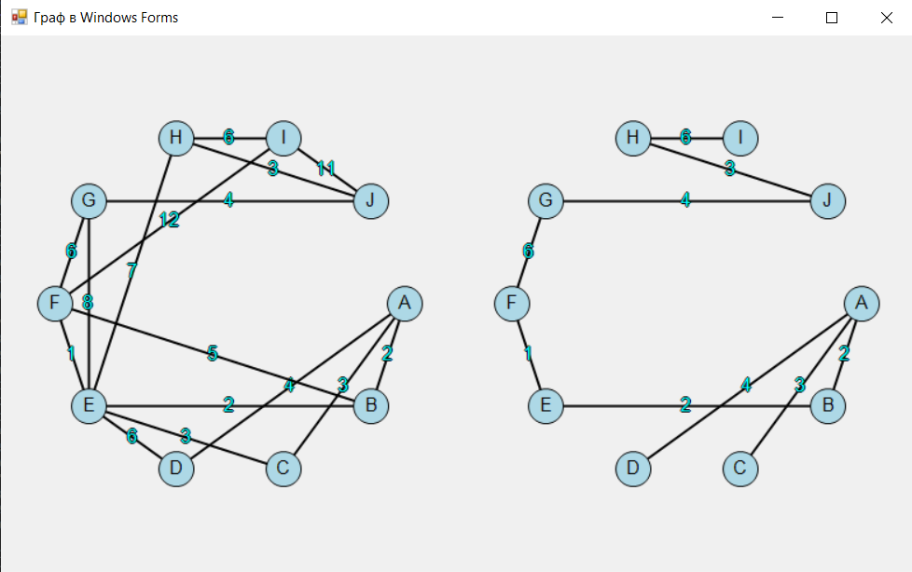

**Заключение**

В результате работы была разработана программа, позволяющая находить минимальное остовное дерево взвешенного неориентированного графа с помощью алгоритма Прима. В процессе работы был изучен алгоритм Прима и графический интерфейс Windows Forms, что обеспечило наглядное представление исходного графа и полученного остовного дерева.

[GitHub](https://github.com/astidii/PNRPU/tree/main/Discrete%20mathematics/Spanning%20Tree)